Yönergeleri yapalım.

2 tane kalem çiz. 2 tane güneş çiz. 2 tane bulut çiz.

2 tane kalp boya. 2 tane üçgen boya.

2 tane olan meyveyi işaretle.
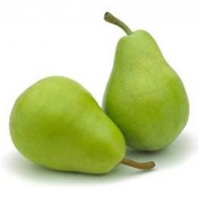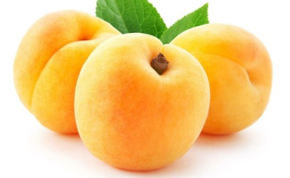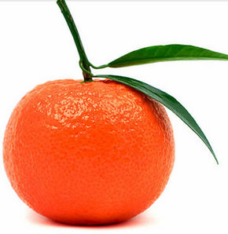

2 tane olan kalemi işaretle.
